Fluide

Introduction
Un fluide est un milieu matériel parfaitement déformable. On regroupe sous cette appellation les liquides, les gaz et les plasmas. Gaz et plasmas sont très compressibles, tandis que les liquides le sont très peu (à peine plus que les solides).

La transition de l'état liquide à l'état gazeux (ou réciproquement) est en général de premier ordre, c'est-à-dire brusque, discontinue. Dans certaines conditions de température et de pression cependant on peut observer une transition continue d'un état à l'autre, qui finalement ne constituent pas deux états de la matière fondamentalement différents mais un seul, l'état fluide (voir Diagramme de phase d'un corps pur et Point critique). La transition de l'état gazeux à l'état plasma (ou réciproquement) est également continue.

Les particules constitutives d'un gaz sont des molécules ou des atomes isolés, celles d'un plasma sont des ions (mono- ou polyatomiques), et celles d'un liquide des atomes, des molécules ou des ions (des ions et des électrons libres dans le cas particulier des métaux liquides). Dans un gaz les interactions entre particules sont négligeables, sauf lorsqu'elles se rencontrent (chocs). Les ions d'un plasma ou d'un liquide ionique interagissent au contraire à grande distance (liaison ionique). Dans les autres liquides les liaisons entre particules constitutives sont généralement faibles comme dans l'air liquide (liaison de van der Waals), ou assez fortes comme dans l'eau (liaison hydrogène) ou les métaux liquides (liaison métallique). Parfois elles sont très fortes comme dans la silice liquide (liaison covalente).

Comportement rhéologique
Le comportement rhéologique d'un fluide traduit la réponse mécanique de celui-ci, c'est-à-dire la relation entre les déformations du fluide et les contraintes appliquées. De manière générale, elle s'exprime par une équation constitutive reliant le tenseur des contraintes et le tenseur des taux de déformation. Il existe une grande variété de comportements rhéologiques, depuis une simple relation linéaire entre contraintes et taux de déformation, jusqu'à des comportements complexes, pouvant dépendre des vitesses de déformation, de l'histoire du fluide ou des conditions d'écoulement.
La loi d'Ostwald–de Waele permet, par exemple, de modéliser de manière simplifiée et dans certaines limites, le comportement des fluides newtoniens, rhéofluidifiants et rhéoépaississants.

Fluide newtonien
Un fluide est dit newtonien lorsque le tenseur des contraintes visqueuses est une fonction linéaire du tenseur des taux de déformation. Le facteur de proportionnalité se nomme viscosité, il est constant et indépendant du taux de cisaillement γ. Pour la plupart des fluides usuels [eau, lait, jus de fruits naturels (non concentrés), la plupart des miels, huiles minérales, solvants organiques, etc.] dans des conditions standards, ce modèle est très satisfaisant.
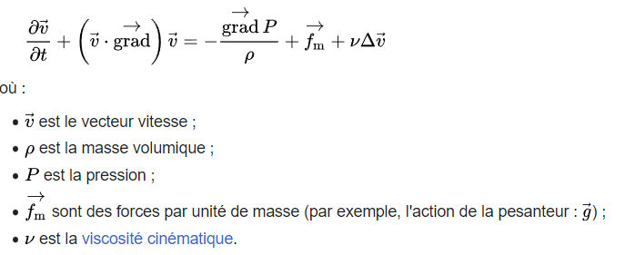
Pour ce type de fluide, l'équation d'évolution est une équation de Navier-Stokes. Pour donner un exemple, dans le cas d'un fluide incompressible et homogène (à masse volumique constante), cette équation s'écrit, dans sa version massique :

Fluide non newtonien au comportement indépendant du temps
Un fluide est dit non newtonien lorsque le tenseur des contraintes visqueuses n'est pas une fonction linéaire du tenseur des taux de déformation. Autrement dit, lorsque sa vitesse de déformation (par exemple le taux de cisaillement) n'est pas directement proportionnelle à la force qu'on lui applique. Le meilleur exemple est celui du sable mouillé en bord de mer : quand on frappe le sable, il a la viscosité élevée d'un solide, alors que lorsqu'on appuie doucement dessus, il se comporte comme une pâte. Un autre exemple typique est un mélange épais d'eau et de fécule de maïs, appelé oobleck2, dans lequel une main entre aisément à faible vitesse, mais ne peut rentrer à grande vitesse.
En rhéologie et de manière simple, un fluide non newtonien est un fluide dont la viscosité η n'est pas constante et dépend du taux de cisaillement. Concrètement, lorsqu'on soumet un tel matériau à une contrainte de cisaillement σ, la réponse de ce fluide n'est pas proportionnelle à cette contrainte, ce qui serait le cas pour un fluide newtonien. Il existe plusieurs types classiques de fluide non newtonien. Ils ne sont d'ailleurs pas exclusifs l'un de l'autre, un fluide peut présenter plusieurs des propriétés présentes ci-dessous.

Fluide rhéofluidifiant ou pseudoplastique
Pour des fluides tels les polymères en solution ou à l'état fondu, émulsions peu chargées, suspensions, dispersions (ex. : purée de fruits, moutarde), la viscosité diminue lorsque le gradient de vitesse augmente. Cela donne un système de plus en plus fluide, ce qui justifie le nom de « rhéofluidifiant ». La courbe d'écoulement (représentation graphique d'un corps pseudoplastique s'incurve vers le bas. Pour de très faibles et très élevées valeurs de γ, le liquide est newtonien (ce qui est quasi universel), cela correspond aux 1er et second domaines newtoniens, respectivement. À chacun de ces domaines est associée une viscosité constante appelée viscosité à cisaillement nul ou viscosité en écoulement continu, et viscosité infinie, respectivement.

Fluide rhéoépaississant ou dilatant
Le comportement rhéoépaississant, inverse à la rhéofluidification, est assez rare. La viscosité augmente lorsque le taux de cisaillement augmente. Ce phénomène est nommé dilatant. La courbe d'écoulement correspondante s'incurve vers le haut. On retrouve ce comportement pour des suspensions très concentrées ou certains polymères associatifs (ex. : empois, certains miels et certaines formulations de plastisols, suspensions concentrées de fécule de maïs, D3o).

Fluide à seuil ou viscoplastique
Dans le cas du comportement (visco)plastique, l'écoulement n'a lieu qu'au-delà d'une certaine valeur de contrainte à appliquer sur le fluide, dite point de fluage, seuil d'écoulement, seuil de plasticité, contrainte critique ou contrainte seuil. Au-delà, on retrouve en général un comportement de type rhéofluidifiant.
Quelques matériaux, tels la mayonnaise ou les boues de forage, ont cependant un comportement linéaire de type newtonien après leur seuil d'écoulement. On parle alors de fluide de Bingham. Le modèle de Bingham est :
Certaines peintures et graisses sont des fluides à seuil.

Fluide non newtonien au comportement dépendant du temps

Fluide thixotrope
La thixotropie étant un comportement dépendant du taux de cisaillement γ (ou de la contrainte σ) et du temps, on maintient l'un des facteurs constant (σ ou γ). Après une longue période de repos, σ ou γ étant brusquement appliqué puis maintenu constant, on observe une diminution de la viscosité apparente avec le temps. La structure est désorganisée par cisaillement. Le produit retrouve intégralement son état initial après un repos assez long (dans le cas contraire, il s'agit de thixotropie partielle). La thixotropie est souvent associée à un comportement rhéofluidifiant. On peut également avoir une contrainte seuil pour ces fluides. On observe ainsi des phénomènes d'hystérésis.

Fluide antithixotrope
Inversement, on trouve également les fluides antithixotropes (très rares), c'est-à-dire dont la viscosité apparente augmente avec le temps, dans les mêmes conditions que pour une expérience de thixotropie. La structure est organisée par cisaillement. L'antithixotropie est souvent associée à un comportement rhéoépaississant.
Il ne faut pas confondre l'antithixotropie et le rhéopexie : ce dernier terme désigne la solidification d'un système thixotrope sous l'effet d'un mouvement doux et régulier.

Fluide viscoélastique
Un fluide viscoélastique a la particularité de modifier son comportement à partir d'une échelle de temps caractéristique λ. Lorsque le temps T d'application de la contrainte est inférieur à λ le fluide se comporte comme un solide élastique, tandis que pour un temps T supérieur à λ le milieu se comporte comme un fluide visqueux.
Le comportement du milieu viscoélastique est déterminé par le paramètre adimensionnel appelé nombre de Deborah De :
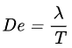
Si De≪1 le comportement est celui d'un fluide visqueux, si De≫1 le comportement est celui d’un milieu élastique. Une caractéristique remarquable des fluides viscoélastiques est qu'ils gardent en mémoire les contraintes de cisaillement auxquelles ils ont été soumis au cours du temps, ce qui se traduit notamment par l'effet Weissenberg. On peut citer comme exemple de fluide viscoélastique les solutions concentrées de polymères, les gelées, la maïzena, le Silly Putty.

Fluide incompressible
Un fluide est dit incompressible lorsque sa masse volumique ρ reste constante dans un écoulement. Dans ce cas, l'équation de continuité :
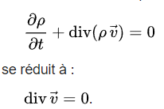
En aérodynamique, par exemple, on considère que l'air est incompressible en dessous de Mach 0,3 ou 0,4, parce qu'alors les variations de pression dans les écoulements n'entraînent pas de variations significatives de sa masse volumique.

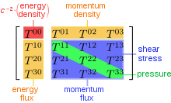
Fluide parfait
Le tenseur de stress-énergie d'un fluide parfait ne contient que les composants diagonaux
En mécanique des fluides, un fluide est dit parfait s'il est possible de décrire son mouvement sans prendre en compte les effets de viscosité et de conduction thermique. Le mouvement du fluide est donc adiabatique1, décrit par les équations d'Euler.
Tous les fluides ont une viscosité (sauf un superfluide, ce qui en pratique ne concerne guère que l'hélium à très basse température et l'intérieur d'une étoile à neutrons). Le fluide parfait ne peut donc être qu'une approximation pour un fluide de viscosité tendant vers zéro, ce qui revient à faire tendre le nombre de Reynolds vers l'infini. Ce type d'approximation fluide parfait n'est cependant pas dénuée d'intérêts, par exemple en aérodynamique (où souvent des nombres de Reynolds très grands sont atteints). Ceci étant, même si dans ces cas d'aérodynamique de hauts Reynolds le fluide peut être considéré comme parfait assez loin des corps étudiés, il subsiste près de ces corps une zone où les effets de la viscosité sont importants, cette zone étant appelée la couche limite.
Autrement dit on pourra appliquer l'approximation du fluide parfait à distance suffisante d'un corps (avec utilisation possible du théorème de Bernoulli), tout en calculant par d'autres moyens le comportement du même fluide considéré comme visqueux dans la Couche limite existant à la surface du même corps.
Il est alors possible, par des calculs en fluide parfait, de déterminer les lignes de courants ainsi que les vitesses et pressions locales autour du corps considéré. L'écoulement ainsi déterminé s'appelle écoulement potentiel. Cependant, pour rapprocher ces écoulements potentiels des écoulements réels (de fluides visqueux), les aérodynamiciens veillent, au moment de leurs calculs potentiels, à engraisser les corps de l'épaisseur de leur Couche Limite.
À côté de ces calculs potentiels, il existe les cellules d'Hele-Shaw qui montrent les mêmes écoulements potentiels au moyen de filets de fluides colorés se déplaçant très lentement entre deux vitres très rapprochées.
En cosmologie, les différentes formes de matière qui emplissent l'univers peuvent être considérées, du moins aux échelles où l'univers est homogène comme des fluides parfaits. Comme l'écoulement d'un tel fluide est isentropique sauf en des régions où apparaissent des singularités (choc, couche de glissement) décrites par les relations de Rankine-Hugoniot, l'expansion de l'Univers est parfois décrite comme étant adiabatique, s'identifiant sous certains aspects à la détente d'un gaz sans échange de chaleur avec l'extérieur.

Propriétés essentielles
Un fluide parfait incompressible obéit aux équations d'Euler de conservation de la masse et de la quantité de mouvement, ces deux équations formant les équations de base des fluides non dissipatifs, ainsi qu'à une version du premier principe de la thermodynamique, ces deux aspects (mécanique des fluides et thermodynamique) étant intimement liés.
Les deux premières équations s'écrivent, en notant ρ la masse volumique du fluide, P sa pression et v sa vitesse :

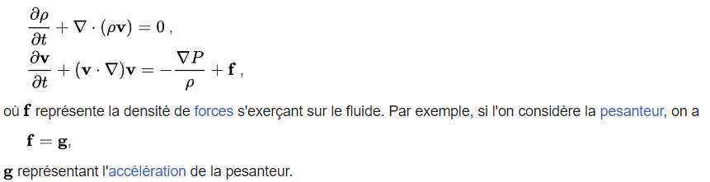

Aspects thermodynamiques
D'ordinaire, la densité d'énergie interne d'un système physique (dans le présent contexte, une petite région contenant un fluide donné) dépend de la densité de celui-ci et de son entropie. En effet, le premier principe de la thermodynamique stipule que l'énergie interne U d'un système varie selon
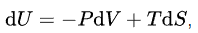
où P représente sa pression, V le volume, T la température et S l'entropie. Dans le cas d'un fluide parfait, on a par définition dS=0, d'où
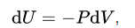
ce qui équivaut à dire que l'élément de fluide possède une relation univoque entre sa densité d'énergie et sa pression, ne dépendant pas d'un paramètre extérieur. Si l'on passe à la densité d'énergie interne définie par

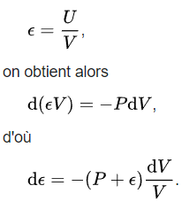

Formalisme mathématique
Un fluide parfait peut être décrit à l'aide d'un tenseur énergie impulsion T. À partir duquel on peut retrouver les équations (conservation de la masse et Euler, plus premier principe de la thermodynamique) auxquelles obéit le fluide parfait. Celui-ci s'écrit
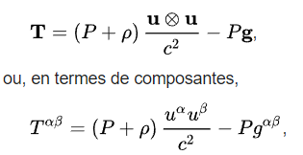
où ρ représente la densité d'énergie du fluide, somme de sa densité d'énergie interne ϵ et de sa densité d'énergie de masse μc², c étant la masse volumique de l'élément de fluide et c la vitesse de la lumière, u la quadrivitesse du fluide (c'est-à-dire la vitesse d'ensemble de cet élément), et g le tenseur métrique. La relativité restreinte et la relativité générale stipulent que le tenseur énergie impulsion d'un fluide est « conservé », c'est-à-dire que sa divergence est nulle. Cette équation s'écrit, en termes de composantes,
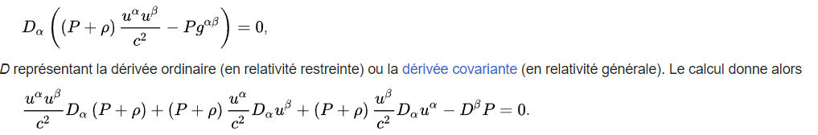
D représentant la dérivée ordinaire (en relativité restreinte) ou la dérivée covariante (en relativité générale). Le calcul donne alors


Statique des fluides
L'hydrostatique, ou statique des fluides, est l'étude des fluides immobiles. Ce domaine a de nombreuses applications comme la mesure de pression et de masse volumique. Elle offre des explications physiques à de nombreux phénomènes de la vie quotidienne, comme la poussée d’Archimède ou les raisons pour lesquelles la pression atmosphérique change avec l'altitude.
L'hydrostatique est fondamentale pour l'hydraulique, l'ingénierie des équipements de stockage, de transport et d'utilisation des fluides. Elle est également pertinente pour certains aspects de la géophysique ou de l'astrophysique (par exemple, pour comprendre la tectonique des plaques et les anomalies du champ gravitationnel de la Terre), pour la météorologie, la médecine (dans le contexte de la pression artérielle) et de nombreux autres domaines.

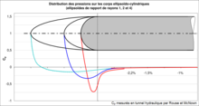
Dynamique des fluides
Distribution des pressions sur des ogives ellipsoïdales de fusées (en subsonique) d'après les mesures en tunnel hydraulique de Rouse et McNown
La dynamique des fluides, ou hydrodynamique, est une sous-discipline de la mécanique des fluides qui traite de l'écoulement des fluides, soit les liquides ou les gaz en mouvement1. La dynamique des fluides offre une structure systématique qui englobe des lois empiriques et semi-empiriques, dérivées de la mesure du débit et utilisées pour résoudre des problèmes pratiques. La solution à un problème de dynamique des fluides implique généralement le calcul de diverses propriétés du fluide, telles que la vitesse, la pression, la densité et la température, en tant que fonctions de l'espace et du temps.
La dynamique des fluides couvre plusieurs sous-disciplines comme :
l'aérodynamique (l'étude des gaz en mouvement) ;
l'hydrodynamique (l'étude des liquides en mouvement).
S'agissant d'écoulements de gaz incompressibles (ou assimilés), l'aérodynamique rejoint précisément l'hydrodynamique (et vice-versa), c'est-à-dire que les raisonnements théoriques et les mesures expérimentales qui valent pour les liquides valent aussi pour les gaz (incompressibles ou assimilés) et vice et versa. Ainsi peut-on calculer théoriquement avec les mêmes méthodes les efforts suscités par des écoulements liquides ou gazeux (incompressibles ou assimilés) ; ainsi encore peut-on déterminer expérimentalement les caractéristiques de portance et de traînée de fusées dans l'eau (image de gauche) ou de sous-marins dans l'air (image de droite).
La dynamique des fluides a un large éventail d'applications, dont le calcul des forces et moments s'appliquant sur les aéronefs, la détermination du débit massique de pétrole dans les pipelines, la prévision de l'évolution des conditions météorologiques, la compréhension des nébuleuses dans l'espace interstellaire et la modélisation des explosions. Certains principes de dynamique des fluides sont utilisés dans l'ingénierie du trafic et la dynamique des foules.
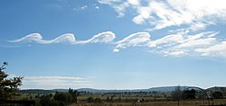

Instabilités et turbulence
L'instabilité des solutions des équations est due au terme non linéaire de transport de quantité de mouvement V ⋅ ∇V. Elles correspondent à une bifurcation de la solution obtenue pour une certaine valeur du nombre de Reynolds. On rencontre divers types d'instabilités :
- instabilité de cisaillement bidimensionnelle pour des profils de vitesse perpendiculaire à l'écoulement ayant un point d'inflexion (instabilité de Kelvin-Helmholtz). Le tourbillon généré est dans le plan de l'écoulement ;
- instabilités centrifuges de type Taylor-Couette qui se crée lorsque le moment cinétique r V(r) décroît lorsque l'on s’éloigne du centre de courbure. Le tourbillon généré est perpendiculaire à l'écoulement, conduisant par exemple aux tourbillons de Görtler. Il existe nombre d'autres instabilités de type inertiel telles les instabilité elliptique et instabilité de Crow rencontrées en aéronautique ou en géophysique.
De plus les interfaces soumises à une accélération ou à un champ de gravité peuvent être le siège d'instabilités : Rayleigh-Taylor, Richtmyer-Meshkov, etc.

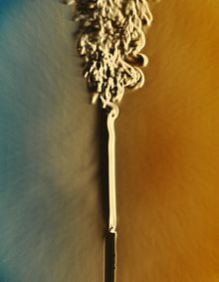
Transition vers la turbulence
Le passage de l'état laminaire d'un écoulement vers un état totalement turbulent peut emprunter plusieurs voies :
- transition naturelle : une perturbation quelconque est amplifiée comme le montre une analyse de stabilité (équation de Orr-Sommerfeld). Les perturbations d'abord régulières (ondes de Tollmien-Schlichting) se déforment, créent des tourbillons longitudinaux qui sont eux-mêmes déformés et qui finissent par créer des régions (« spots ») turbulentes, lesquelles finissent par occuper tout l'espace.
- transition « by-pass » : ce phénomène, présent dans les couches limites, désigne une transition forcée par la contamination par une turbulence externe. Les premières étapes de la transition naturelle sont contournées, d'où le nom.
- transition par rugosité : les irrégularités de la paroi sont un moteur puissant de déstabilisation de la couche limite.
- transition par décollement de l'écoulement moyen créant une couche de cisaillement instable.
Il n'existe pas de modèle universel de transition. Ceci est aisément compréhensible dans le cas de la transition naturelle où la source de l'instabilité peut être diverse et où de plus son amplitude joue un rôle. De même on ne maîtrise pas forcément une turbulence externe. En pratique on utilise des critères expérimentaux valides sur telle ou telle configuration.

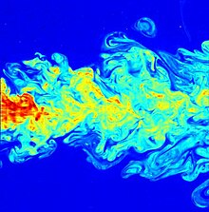
Turbulence
La turbulence est un phénomène étudié depuis Léonard de Vinci mais encore mal compris. Il n'existe pas de théorie permettant de décrire le phénomène à partir des équations de Navier-Stokes. La cascade turbulente se manifeste par un transfert d'énergie des grandes structures créées par les gradients de vitesse - encore le terme V ⋅ ∇V - vers les petits tourbillons détruits par dissipation visqueuse. Un résultat majeur obtenu par Kolmogorov est la description des échelles intermédiaires où se produit une diffusion de l'énergie cinétique par mélange et étirement/repli des tourbillons. Cette région possède une propriété d'auto-similitude : les transferts se produisent identiquement à toutes les échelles. Ce résultat illustre la capacité explicative de l'approche physique statistique et systèmes dynamiques.
Une turbulence quasi-bidimensionnelle est obtenue lorsque l'une des dimensions du problème est limitée. C'est le cas de l'atmosphère, où les grands tourbillons excèdent largement la « hauteur utile » où peut se développer une troisième dimension. Il se produit alors une double cascade d'énergie.
En pratique, l'approche physique statistique ne permet pas un calcul global. De même la résolution directe des équations est beaucoup trop coûteuse et ne sert qu'à générer des expériences numériques servant de test à une théorie. En pratique la mécanique des fluides numérique utilise une méthode où les moments des corrélations statistiques des variables issus d'une prise de moyenne sont modélisés par une hypothèse physique raisonnable. Il existe plusieurs modèles, chacun étant plus ou moins adaptée à une situation donnée.
Les effets de la turbulence sur l'écoulement sont importants. Directement ils favorisent les échanges de masse, quantité de mouvement et énergie. Ce phénomène augmente également le bruit acoustique. Il a aussi un effet indirect en modifiant la structure globale d'une région, par exemple la région décollée d'une couche limite ou un jet.

Fluide newtonien
Pour beaucoup de fluides, le tenseur des contraintes peut s'écrire comme la somme d'un terme isotrope (la pression p) et d'un déviateur (le cisaillement):
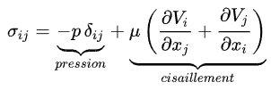
δij est le symbole de Kronecker, μ la viscosité dynamique et V la vitesse.
En réalité, il existe toujours un terme de viscosité volumique μ' div V δij correspondant à une variation isotrope de volume et dû à des interactions moléculaires inélastiques. Ce terme est généralement négligé quoique mesurable et, dans le cas des gaz, calculable. Très petit, il est supposé nul dans l'hypothèse de Stokes.
Certains matériaux comme les verres ont un comportement qui passe continûment de l'état solide à l'état liquide. C'est vraisemblablement le cas du verre commun si l'on en croit les mesures de viscosité dans la plage où celles-ci sont faisables en un temps raisonnable ou celle du Silly Putty.
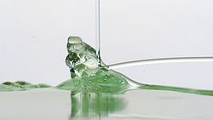
Versement vertical d'un shampooing qui crée un jet latéral par effet Kaye.

Fluides non newtoniens
De nombreux fluides ont des comportements différents, particulièrement en cisaillement. Ce comportement est lié à leur composition : phase solide en suspension, polymère, etc. Leur étude relève de la rhéologie. On présente généralement leur comportement sous un cisaillement simple pour lequel la viscosité est la pente de la courbe contrainte-déformation :
- le fluide de Bingham (boue de forage, dentifrice) qui a un comportement visqueux newtonien passé un seuil de déformation correspondant à la dislocation de sa structure au repos.
- fluides rhéofluidifiants ou pseudo-plastiques (sang, peintures, pâte à papier, etc.) dont la viscosité apparente diminue avec la contrainte appliquée, le phénomène étant lié à une diminution des liaisons internes, affectées par l'écoulement. Certains fluides de Bingham ont un comportement pseudo-plastique.
- à l'inverse certains fluides sont rhéoépaississants ou dilatants comme les suspensions concentrées.
La relation contraintes-déformation n'est pas suffisante pour caractériser certains fluides dont le comportement est plus complexe :
- dépendance en fonction du temps comme les fluides thixotropes comme le ketchup dont la viscosité apparente diminue avec le temps sous contrainte constante. Ce phénomène est lié à une déstructuration plus ou moins rapide du milieu. Plus rarement on rencontre des fluides antithixotropes comme le latex.
- Un autre caractère possible est l'élasticité de fluides comme certaines résines polyacrilamides capables d'aligner leurs chaînes macromoléculaires dans le sens de l'écoulement.
Ces caractéristiques peuvent donner naissance à des comportements remarquables comme :
- l'effet Weissenberg pour les fluides pseudo-plastiques ;
- l'effet de siphon ouvert pour les fluides élastiques ;
- l'effet Kaye pour les fluides thixotropes.
Les comportements peuvent être décrits par des modèles rhéologiques obtenus en ordonnant de manière plus ou moins complexes des éléments de base : ressort pour l'élasticité, amortisseur pour le comportement visqueux, patin pour la pseudo-plasticité17. On obtient ainsi le modèle de Kelvin-Voigt ou le modèle de Maxwell pour décrire la viscoélasticité.
Les caractéristiques sont mesurées à l'aide de rhéomètres ou, dans le cas des polymères, peuvent être prédites.

Types d'écoulement (milieu homogène)


Stationnarité, instationnarité
Allée de tourbillons de Karman
Un écoulement peut être stationnaire ou instationnaire ou les deux à la fois. Prenons l'exemple de l'écoulement autour d'un cylindre infini :
- à bas nombre de Reynolds basé sur le diamètre l'écoulement est laminaire et stationnaire ;
- lorsque le nombre de Reynolds augmente (Re ≈ 10), on voit apparaître une région de recirculation à l'arrière : cet écoulement est stationnaire ;
- cette recirculation entraîne une instabilité de type Kelvin-Helmholtz (Re ≈ 100) et l'apparition d'allées de Kármán par appariement des tourbillons produits de part et d'autre ;
- à plus grand nombre de Reynolds (Re ≈ 1000) l'écoulement de sillage devient turbulent donc instationnaire mais stationnaire en moyenne statistique.

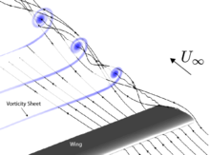
Vorticité
Tourbillon de bout d'aile.
Les tourbillons peuvent naître dans une région décollée comme la recirculation dans l'exemple précédent. Il s'agit alors d'un phénomène entretenu d'origine visqueuse.
Ils peuvent également avoir pour origine une dissymétrie des conditions aux limites : c'est le cas des extrémités d'une aile d'avion. Dans ce cas il s'agit d'un phénomène inertiel non entretenu (en un point de l'espace donné). Les tourbillons ainsi créés sont de grande taille et peu affectés par la viscosité, ce leur confère une grande durée de vie.
Mathématiquement, le tourbillon (ou vorticité) se définit comme le rotationnel de la vitesse ou la moitié de cette valeur. On sait écrire une équation de transport pour cette quantité22 qui est à la base des études sur la turbulence vue sous l'angle mécanique des fluides et non sous l'angle statistique comme dans l'étude de la cascade turbulente.

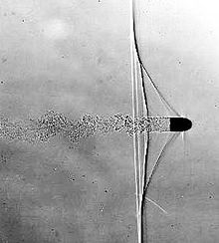
Compressibilité
Balle de fusil en vol transsonique.
Tous les fluides sont visqueux jusqu'à un certain degré. La compressibilité de l'eau par exemple vaut environ 5 × 10−10 m2 N−1, ce qui suppose des pressions de l'ordre du kilobar pour obtenir un effet mesurable. Cette faible valeur permet dans le cas général de faire l'approximation de masse volumique constante. Les écoulements dans lesquels cette approximation est valide sont généralement tels que la température y est sensiblement constante et où l'on peut par suite supposer la viscosité constante. L'équation de conservation de l'énergie est découplée et les équations de Navier-Stokes réduites à une forme plus simple. Si de plus on suppose le nombre de Reynolds petit (Re ≈ 1) on aboutit à l'équation de Stokes. Dans le cas d'un écoulement irrotationnel on montre que la vitesse découle d'un potentiel : on parle d'écoulement potentiel.
Toutefois, la compressibilité d'un liquide n'est jamais nulle et il est possible d'y propager une onde de choc, laquelle suppose une discontinuité des toutes les variables comme indiqué par les relations de Rankine-Hugoniot. Celles-ci sont relatives aux équations d'Euler, donc à un milieu sans viscosité. Cette discontinuité n'existe qu'au point de vue macroscopique puisque la théorie cinétique montre pour les gaz une variation rapide sans discontinuité sur une distance de quelques libres parcours moyens.
L'onde de choc résulte d'une propriété remarquable des équations d'Euler : leur caractère hyperbolique. L'information dans le milieu est transportée par les caractéristiques. Ceci a donné lieu par le passé à des méthodes de résolution par construction géométrique dans des cas assez simples comme une tuyère ou l'onde accompagnant un objet en vol supersonique. Cette propriété est aujourd'hui à la base des méthodes de résolution numérique par volumes finis : les solveurs de Riemann.

Écoulements visqueux et non visqueux, couche limite
Hors problème de turbulence, les effets dits visqueux, en fait tous les effets liés au transport de masse (diffusion), de quantité de mouvement (cisaillement) et d'énergie (conduction), sont généralement confinés à des régions particulières, généralement une paroi et dans ce cas on parle de couche limite. Un immense progrès dans la compréhension de ce phénomène a été fait au début du xxe siècle. Il a permis l'avènement de l'aérodynamique moderne grâce à l'analyse que permet son caractère parabolique : l'information ne remonte pas l'écoulement. En outre la relative simplicité des équations autorise la mise en évidence de solutions approchées.

Écoulement en milieu inhomogène

Écoulements à surface libre
Les écoulements à surface libre désignent les écoulements d'un fluide limité par une surface libre continue. Ils concernent essentiellement l'atmosphère, les océans ou les lacs et les rivières ou canaux, mais peuvent aussi décrire une étoile par exemple.
Les problèmes à grande échelle dans l'atmosphère ou l'océan ne possèdent pas de caractère spécifique. Ils sont décrits par les équations de Navier-Stokes. D'autres sont limités dans une ou plusieurs directions d'espace. Ce sont :
- les écoulements en eau peu profonde qui peuvent se rencontrer dans l'atmosphère. Ils sont décrits par une vitesse où deux composantes sont dominantes. On décrit ainsi les courants de marée, les seiches, les mascarets, les vagues non déferlantes, les ondes de gravité comme le tsunami mais aussi dans l'atmosphère les ondes de Rossby, de Kelvin, etc.
- les écoulements de canaux et rivières qui sont décrits par leur seule vitesse moyenne.
La tension superficielle ne joue pas de rôle dans ce type de problème.

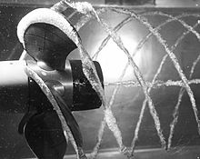
Écoulements polyphasiques
Cavitation générée par une hélice.
Ce domaine de la mécanique des fluides s'intéresse à ce qui se passe lorsque l’on a affaire à plusieurs phases qui s’écoulent ensemble. Dans la majorité des cas il s'agit d'un milieu diphasique où une phase mineure en volume est dispersée dans la phase majeure. On peut distinguer en fonction du milieu majoritaire :
- liquide contenant un gaz sous forme de bulles (ébullition, échangeur de chaleur), de liquide (nombreuses applications industrielles, en particulier l'industrie pétrolière), de solide (suspensions diluées) ou de vide (cavitation),
- gaz contenant un liquide sous forme de gouttes (sprays).
Cette systématisation des phénomènes peut faire illusion : cela cache des problèmes de natures très différentes. Par exemple les bulles et leur interaction avec leur environnement constituent à elles seules un vrai problème physique que l'on doit aborder avant même de s'intéresser au problème diphasique.
Pour le traitement théorique et numérique du problème on distingue les méthodes cinétique où l'on suit chaque élément de la phase diluée en lui appliquant les lois d'interaction ad hoc (par exemple dans l'équation de Mason-Weaver) et méthodes bifluides où des équations de Navier-Stokes couplées sont écrites pour chaque phase, moyennant certaines hypothèses sur le moyennage des phases (exemple de la méthode du volume de fluide. Cette méthode est plus économique mais pose souvent des problèmes de conditions aux limites où les hypothèses ne sont pas respectées.
Il faut noter que les systèmes diphasiques sont susceptibles de montrer des instabilités spécifiques, un exemple remarquable étant le geyser.
En taille et fraction suffisante les éléments dispersés peuvent affecter la turbulence.


Écoulements en milieu poreux
Les écoulements en milieu poreux sont présents dans de nombreux domaines comme l'hydrologie, les protections thermiques, etc. Il s'agit souvent de fluides homogènes mais on rencontre des cas hétérogènes comme dans l'extraction pétrolière. Ce sont par nature des écoulements de fluide à faible vitesse, généralement décrits par l'équation de Stokes à l'échelle du pore. La loi de Darcy établie expérimentalement est démontrable par prise de moyenne volumique ou homogénéisation sous cette condition. L'extension à des écoulements plus rapides (loi de Darcy-Forchheimer) se fait en introduisant un nombre de Reynolds. Pour les gaz on sait également traiter tous les régimes d'écoulement depuis le moléculaire jusqu'au continu (équation de Darcy-Klinkenberg).
La quantité importante dans le domaine est la perméabilité. Celle-ci est mesurable. Elle a longtemps été évaluée théoriquement par des modèles utilisant des porosités de forme simple, respectant la porosité (par exemple la loi de Kozeny-Carman). Ces méthodes ont une prédictibilité limitée aux variations et non aux valeurs absolues. Ceci a changé avec l'avènement de la microtomographie qui permet une simulation numérique directe du phénomène à l'échelle du pore.

